Change title

## Plik - SIN/sin_60Hz.wav

### Fsize: 256

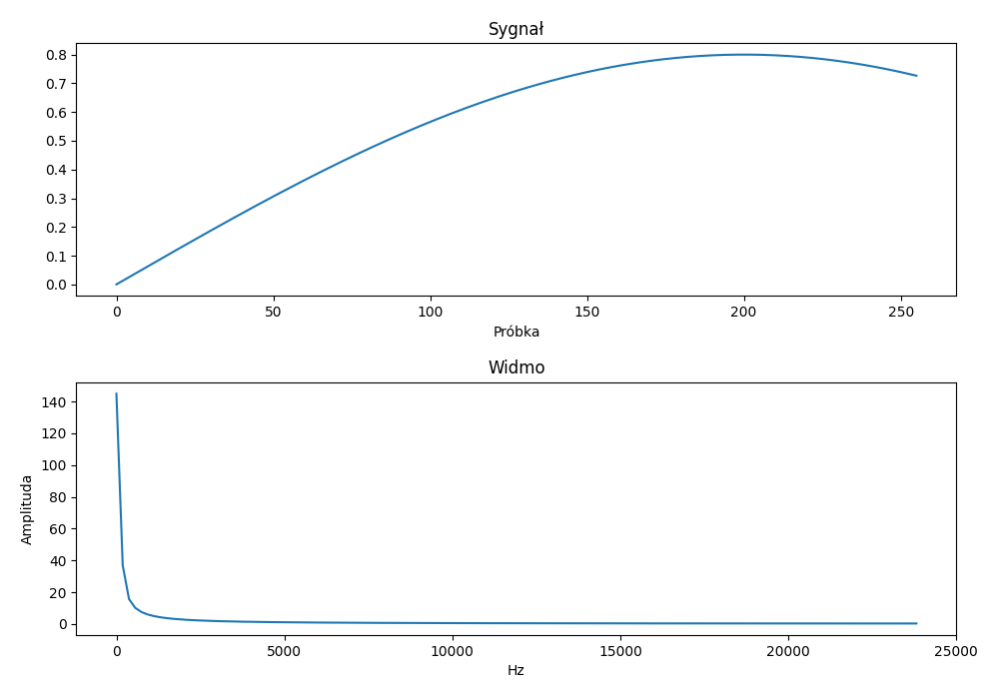

Najwyższa częstotliwość = 0

Wartość amplitudy dla 0Hz = 145

### Fsize: 4096

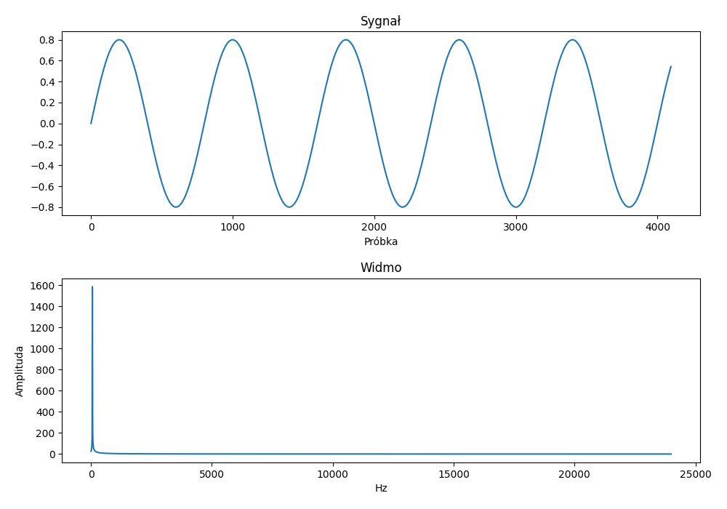

Najwyższa częstotliwość = 59

Wartość amplitudy dla 59Hz = 1586

### Fsize: 65536

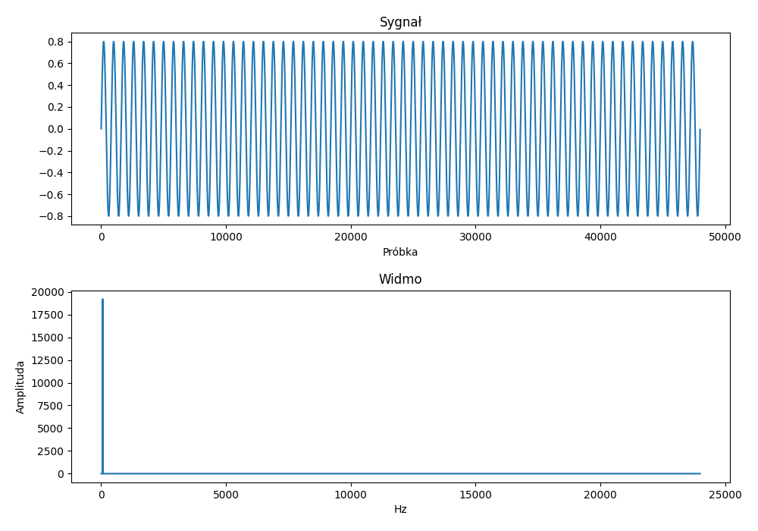

Najwyższa częstotliwość = 60

Wartość amplitudy dla 60Hz = 19200

## Plik - SIN/sin_440Hz.wav

### Fsize: 256

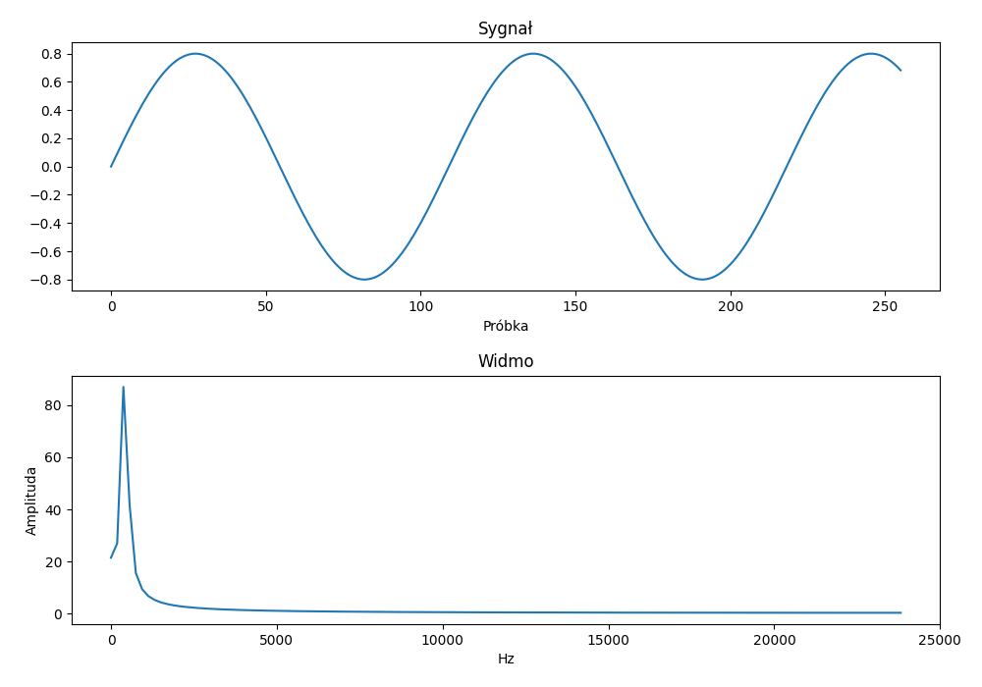

Najwyższa częstotliwość = 375

Wartość amplitudy dla 375Hz = 87

### Fsize: 4096

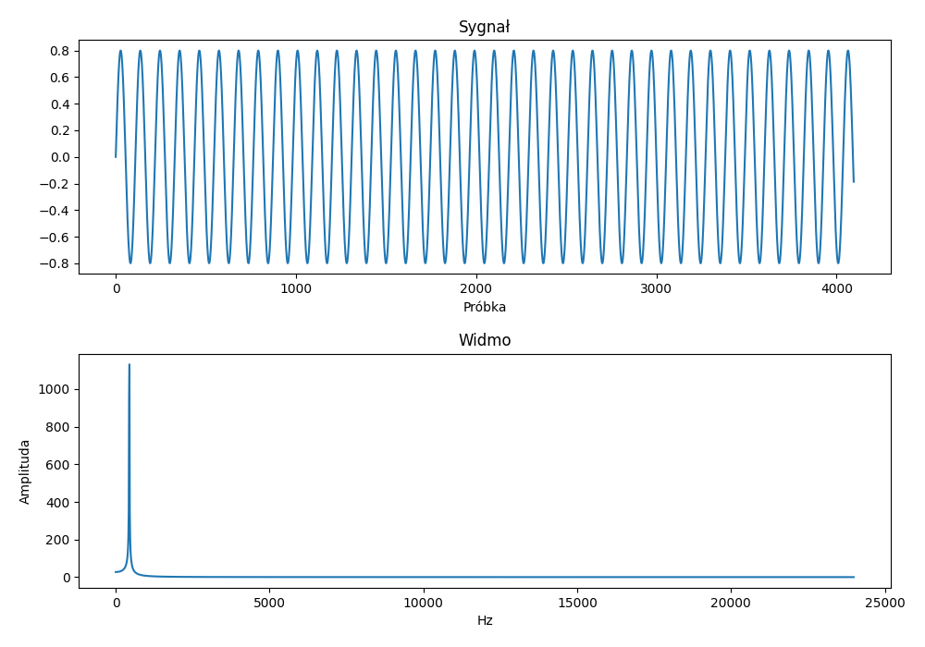

Najwyższa częstotliwość = 445

Wartość amplitudy dla 445Hz = 1131

### Fsize: 65536

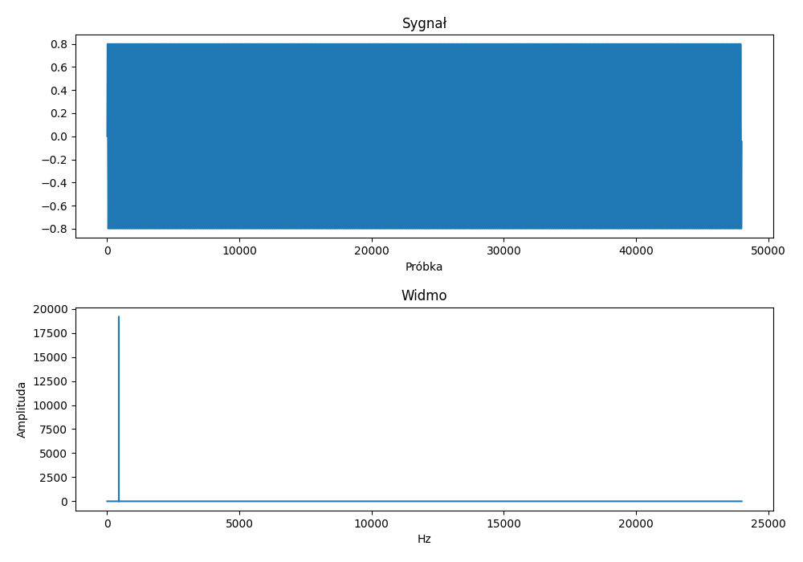

Najwyższa częstotliwość = 440

Wartość amplitudy dla 440Hz = 19200

## Plik - SIN/sin_8000Hz.wav

### Fsize: 256

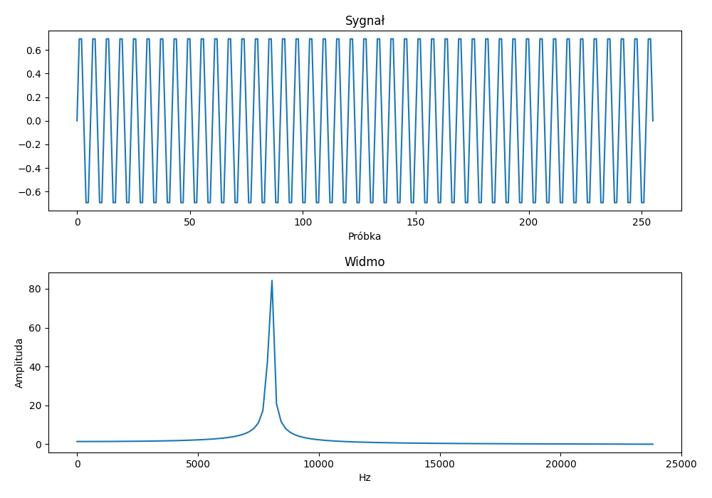

Najwyższa częstotliwość = 8062

Wartość amplitudy dla 8062Hz = 84

### Fsize: 4096

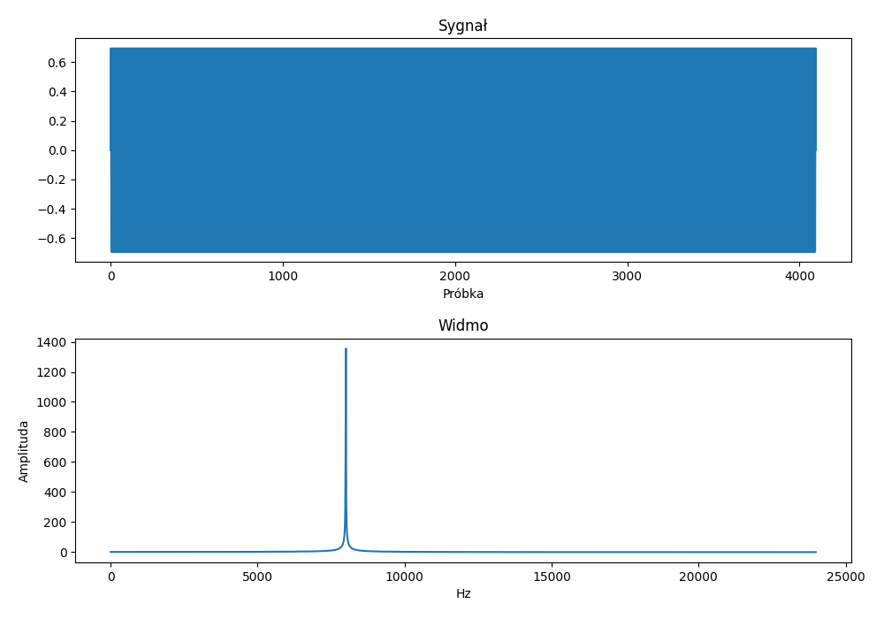

Najwyższa częstotliwość = 8004

Wartość amplitudy dla 8004Hz = 1355

### Fsize: 65536

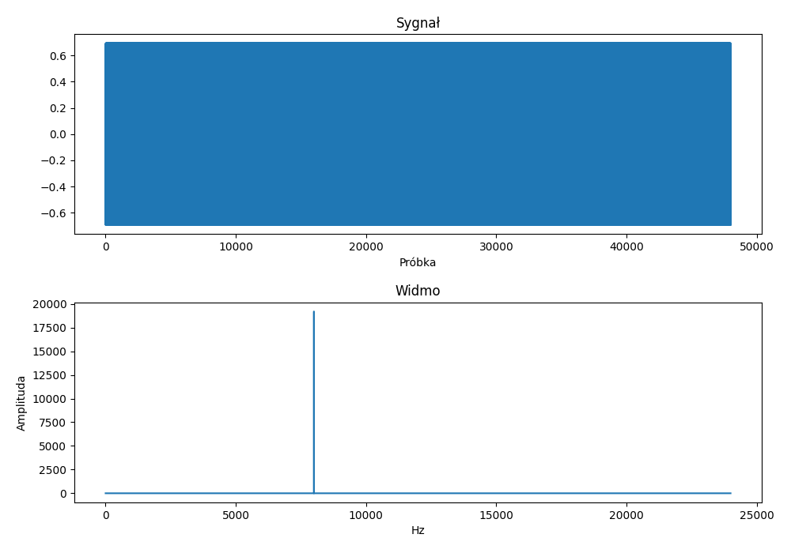

Najwyższa częstotliwość = 8000

Wartość amplitudy dla 8000Hz = 19200